Занятие 18 Закон изменения энергии

Закон изменения энергии применяется в случае, когда на систему действуют непотенциальные силы (силы трения, сопротивления). Закон изменения энергии имеет вид:

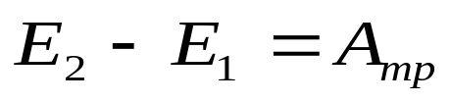

Величина А_{тр}, входящая в данное уравнение- работа сил трения, сопротивления. Зачастую данные силы действуют против направления движения тела (см. рис.).

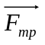
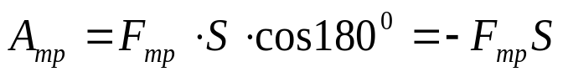

Величина силы трения может быть определена из динамики записью второго закона Ньютона.

Итак в при наличии сил трения энергия тела уменьшается. Совершенная силой трения работа переходит в тепло.

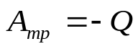
Знак «-» стоит по той причине, что данное тепло передается другому телу (окружающей среде). С учетом этого закон изменения энергии можно переписать в другом виде:

